DAFTAR PUSTAKA
Ali, L. U., Wahyuni, W., Azmar, A., Jumawal, J., & Fitriana, I. M. (2023). Improving Science Learning Outcomes by Applying Problem-Based Learning Model. Jurnal Pendidikan Fisika, 11(2), 173–182. https://doi.org/10.26618/jpf.v11i2.9913
Arfani, F., & Setyasto, N. (2025). The Effectiveness of the Problem-Based Learning Model Assisted by Augmented Reality on Learning Outcomes of Natural and Social Sciences in Solar System Material. Jurnal Penelitian Pendidikan IPA, 11(2), 1070–1078. https://doi.org/10.29303/jppipa.v11i2.10317
Arikunto, S., Suhardjono, & Supardi. (2021). Penelitian Tindakan Kelas ( Edisi Revisi).
Astuti, A. A. I. Y., Wibawa, I. M. C., & Suarjana, I. M. (2020). The Effectiveness of Problem Based Learning Toward Students ’ Science Learning Outcomes. 4(4), 573–580.
Creswell, J. W. C. . J. D. (2024). Takona, J. P. Research design: qualitative, quantitative, and mixed methods approaches. Quality & Quantity, 58(1), 1011-1013.
Damayanti, I. R., & Yohandri, Y. (2022). E-Book Development Effectiveness Problem Based Learning with Quizing in Physics Learning. Jurnal Penelitian Pendidikan IPA, 8(6), 3044–3049. https://doi.org/10.29303/jppipa.v8i6.2290
Ernawati, E., Mutmainnah, N., Neti S, N. S., Bariyyah, S. K., & Dewi, A. K. (2024). the Influence of Problem Based Learning (Pbl) Model on Improving Learning Outcomes in Science Subjects in Grade Iv of Sd Nurul Huda Ii Yapis. Indonesian Journal of Educational Development (IJED), 5(2), 143–150. https://doi.org/10.59672/ijed.v5i2.3854
Fitzgerald, M., McKinnon, D. H., Danaia, L., & Deehan, J. (2016). A Large-Scale Inquiry-Based Astronomy Intervention Project: Impact on Students’ Content Knowledge Performance and Views of their High School Science Classroom. Research in Science Education, 46(6), 901–916. https://doi.org/10.1007/s11165-015-9486-6
Frima, A., & Satria, T. G. (2025). Problem-Based Learning E-LKPD to Improve Learning Outcomes in Pancasila Education. 8(3), 584–593.
Ghasemi, A., & Zahediasl, S. (2012). Normality tests for statistical analysis: A guide for non-statisticians. International Journal of Endocrinology and Metabolism, 10(2), 486–489. https://doi.org/10.5812/ijem.3505
Gulo, A. (2022). Penerapan Model Pembelajaran Problem Based Learning Dalam Meningkatkan Motivasi Dan Hasil Belajar IPA. Educativo: Jurnal Peendidikam, 1(1), 335–341. https://doi.org/10.53624/kontribusi.v5i2.642
Handoyo, A. F., Sobandi, A., & Bimo, W. A. (2024). Trend and research focus on Problem-Based Learning and learning outcome in the world: A bibliometric analysis. Inovasi Kurikulum, 21(2), 1289–1302. https://doi.org/10.17509/jik.v21i2.69328
Hasanah, Y., Irhasyuarna, Y., & Khairunnisa, Y. (2025). PENGEMBANGAN E -LKPD BERBASIS DISCOVERY LEARNING BERBANTUAN LIVEWORKSHEETS UNTUK MELATIHKAN. 7(4), 2167–2174.
Khairiah, K., Mawaddah, H., Nasution, L. A., Fudholi, A., Awang, M., & Somwong, M. K. (2024). Effectiveness of Solar System Scope-Assisted PBL on Kepler Law Material Integrated with Al-Quran to Improve Student Learning Outcomes. 10(9), 6338–6345. https://doi.org/10.29303/jppipa.v10i9.8618
Makransky, G., & Mayer, R. E. (2022). Benefits of Taking a Virtual Field Trip in Immersive Virtual Reality: Evidence for the Immersion Principle in Multimedia Learning. Educational Psychology Review, 34(3), 1771–1798. https://doi.org/10.1007/s10648-022-09675-4
Miding, M. K., Dinatha, N. M., Lawe, Y. U., & Kua, M. Y. (2025). Development of Natural Sciences Learning Media Based on Science Literacy on the Topic of Solar System in Elementary School. Edunesia : Jurnal Ilmiah Pendidikan, 6(1), 477–490. https://doi.org/10.51276/edu.v6i1.1113
Mohd Razali, N., & Bee Wah, Y. (2011). Power comparisons of Shapiro-Wilk, Kolmogorov-Smirnov, Lilliefors and Anderson-Darling tests. Journal of Statistical Modeling and Analytics, 2(1), 13–14.
Mulyono, Slamet, S. Y., & Chumdari. (2025). The Effectiveness of Interactive Learning Media in Improving Students’ Understanding of the Food Chain Concept in Elementary Schools. Jurnal Penelitian Pendidikan IPA, 11(6), 340–348. https://doi.org/10.29303/jppipa.v11i6.11099
OECD. (2023). PISA 2022 Results. In Factsheets: Vol. III. https://www.oecd-ilibrary.org/educstion/pisa-2022-results-volume-i_53f23881-en
Oktavia, S. W., Siburian, J., Hakim, M. A. R., Jambi, U., & Info, A. (2024). Corresponding author email : sriwinaoktavia@gmail.com EduFisika : Jurnal Pendidikan Fisika Volume 9 Number 3 , December 2024. 9(3), 306–312. https://doi.org/10.59052/edufisika.v9i3.38996
Pallant, J. (2020). SPSS SURVIVAL MANUAL: A step by step guide to data analysis using SPSS for Windows (Version 12).
Prabhaker, M., Chandra, M. P., Uttam, S., Anshul, G., & Sahu, C. (2017). Descriptive Statistics and Normality Tests for Statistical Data. Annals of Cardiac Anaesthesia, 20(4), 456–458. https://doi.org/10.4103/aca.ACA
Pujani, N. M., Arsana, K. G. Y., Suma, K., Selamet, K., & Erlina, N. (2022). the Effectiveness of Introduction To Astronomy Teaching Materials To Improve Problem-Solving and Generic Science Skills. Jurnal Pendidikan IPA Indonesia, 11(2), 333–340. https://doi.org/10.15294/jpii.v11i2.34801
Rahmi, A., Fadilah, M., Yanto, F., & Azhar, A. (2025). Effect of Problem-Based Learning Model on Junior High School Students’ Communication Skills in Earth and Solar System Topic. SEMESTA: Journal of Science Education and Teaching, 8(2), 111–119. https://doi.org/10.24036/semesta/vol8-iss2/535
Saputro, S. D., & Setyawan, A. (2020). The Effectiveness Use of Virtual Reality Media in Physics Education of Solar System Towards Cognitive Learning Outcomes. JPI (Jurnal Pendidikan Indonesia), 9(3), 389. https://doi.org/10.23887/jpi-undiksha.v9i3.23105
Sari, A. Y., & Widiyono, A. (2025). PENERAPAN MODEL DISCOVERY LEARNING BERBASIS MEDIA AUGMENTED REALITY (AR) TERHADAP KETERAMPILAN BERPIKIR KRITIS PADA MATERI TATA SURYA DI SEKOLAH DASAR. Jurnal Inovasi Pendidikan Matematikan Dan IPA, 5(2), 866–974.
Sari, I. M., Ahmad, S. F., & Amsor, A. (2019). Peningkatan Keterampilan Generik Sains pada Materi Tata Surya melalui Pembelajaran Berbantuan Solar System Scope untuk Siswa SMP. Journal of Teaching and Learning Physics, 4(2), 1–17. https://doi.org/10.15575/jotalp.v4i2.4294
Sari, S. E., Sari, W. F., Ashari, T., Sari, Y. P., Hazari, S. A., Erhami, S., Syarifuddin, S., & Farma, F. (2024). Improving Student Learning Outcomes in Science and Science Subjects Through a Problem-Based Learning Model for Class V.A SD Negeri 27 Palembang. Jurnal Pendidikan Dan Pembelajaran Indonesia (JPPI), 4(3), 1136–1144. https://doi.org/10.53299/jppi.v4i3.706
Savery, J. R. (2015). Aprendizaje Basado En Problemas Mt (4). Interdisciplinary Journal of Problem-Based Learning, 1(1).
Sugiyono. (2023). Sugiyono Metode Penelitan Kualitatif. 1–257.
Sukma, M., Fauziah, R. N., & Raisal, A. Y. (2025). Mega Sukma 1 , Rosynanda Nur Fauziah 2 , Abu Yazid Raisal 3 1. 10.
Sulistiyawati, E., & Rusnilawati, R. (2024). Problem-Based Learning Model Using Oodlu Digital Media On Learning Outcomes. Jurnal Pendidikan Dan Pengajaran Guru Sekolah Dasar (JPPGuseda), 7(3), 140–151. https://doi.org/10.55215/jppguseda.v7i3.10417
Tuanakotta, B., & Hasyim, M. (2024). Peningkatan Hasil Belajar IPA Topik Bumi dan Tata Surya Menggunakan Model Pembelajaran Problem Based Learning (PBL) Berbantuan Alat Peraga dan Aplikasi …. … Dan Pengembangan Pembelajaran, Vol. 6 No. 2 (2024): JURNAL PEMIKIRAN DAN PENGEMBANGAN PEMBELAJARAN (JP-3), 642–647. http://www.ejournal-jp3.com/index.php/Pendidikan/article/view/1143
Widyaningtyas, F. S., Santoso, F., Wibowo, G. T., Susilowati, R., & Agustin, V. (2025). Interactive Physics Learning Innovation Using Solar System Scope to Understand Solar System Material. Jurnal Literasi Pendidikan Fisika (JLPF), 6(1), 67–74. https://doi.org/10.30872/jlpf.v6i1.4674
Zahara, A., Feranie, S., Winarno, N., & Siswontoro, N. (2020). Discovery Learning with the Solar System Scope Application to Enhance Learning in Middle School Students. Journal of Science Learning, 3(3), 174–184. https://doi.org/10.17509/jsl.v3i3.23503
Zuniari, N. I., Ridlo, Z. R., Wahyuni, S., Ulfa, E. M., & Dharmawan, M. K. S. (2022). The Effectiveness of Implementation Learning Media Based on Augmented Reality in Elementary School in Improving Critical Thinking Skills in Solar System Course. Journal of Physics: Conference Series, 2392(1). https://doi.org/10.1088/1742-6596/2392/1/012010

Lampiran 1 Modul Ajar
MODUL AJAR
INFORMASI UMUM
- IDENTITAS MODUL
Nama Penyusun : Novi Irmala Sari
Institusi : SMP Swasta Swadaya Sumberejo
Tahun Pelajaran : 2025/2026
Jenjang Sekolah : SMP
Fase : D
Kelas/ Semester : VII/ Genap
Mata Pelajaran : Ilmu Pengetahuan Alam
Materi : Bumi dan Tata Surya
Sub Materi : Tata Surya dan Karakteristik Planet
Pertemuan : 1
Alokasi Waktu : 2 JP X 40 menit

- KOMPETENSI DASAR
- Peserta didik menyebutkan nama-nama planet dalam sistem tata surya
- INDIKATOR PEMBELAJARAN
  - Peserta didik mampu menyebutkan macam-macam benda langit dalam tata surya dengan benar.
  - Peserta didik mampu mengidentifikasi benda langit berdasarkan hasil pengamatan melalui Solar System Scope.
  - Peserta didik mampu mengelompokkan benda langit berdasarkan jenis dan ciri-cirinya.
  - Peserta didik mampu menjelaskan ciri sederhana benda langit seperti planet, satelit, asteroid, dan komet.
  - Peserta didik mampu menyajikan hasil pengamatan benda langit dalam bentuk tabel pada LKPD.

- TARGET PESERTA DIDIK
- Peserta didik regular/ Tipikal: umum, tidak ada kesulitan dalam mencerna dan memahami materi ajar

- PROFIL PELAJAR PANCASILA
  - Beriman, bertakwa kepada Tuhan Yang Maha Esa dan berakhlak mulia
  - Bernalar kritis
  - Kreatif

- SARANA DAN PRASARANA
Sarana : Solar System Scope, LCD/HP, LKPD
Prasarana :
- Buku IPA kurikulum merdeka
- Artikel dan sumber digital yang relevan

- Solar System ScopeMODEL DAN METODE PEMBELAJARAN
Model Pembelajaran : Problem Based Learning (PBL)
Metode Pembelajaran : Diskusi dan Kerja Kelompok

- KOMPONEN INTI
  - Capaian Pembelajaran
Peserta Peserta didik Mengelaborasikan pemehaman tentang nama – nama planet dalam sistem tata surya, dan memahami struktur lapisan tata surya melalui pemecahan masalah berbasis fenomena nyata dengan memanfaatkan teknologi digital.
  - Pemahaman Bermakna
Matahari adalah pusat dari tata surya, sehingga semua benda langit yang merupakan bagian dari tata surya bergerak mengelilingi matahari pada orbit dan periode masing- masing. Anggota tata surya antara lain yaitu planet, komet,asteroid, dan meteoroid. Agar dapat memahami tata surya secara menyeluruh, peserta didik sebaiknya mengetahui dan mengetahui anggota-anggota tata surya tesebut. Dengan mempelajari tata surya, diharapkan peserta didik memiliki kemampuan literasi tentang alam semesta dan dapat menghubungkannya dengan fenomena alam yang peserta didik lihat dalam kehidupan sehari dengan bantuan teknologi Solar System Scope.
  - Tujuan Pembelajaran
Peserta didik dapat menyebutkan macam-macam benda langit dan mengelompokkan benda langit berdasarkan jenis/cirinya melalui Solar System Scope.
  - Pertayaan Pemantik
- Mengapa Matahari terlihat lebih besar dibanding bintang lain padahal ada bintang yang jauh lebih besar?
- Mengapa planet dapat terlihat “bergerak” berbeda dari bintang di langit malam?
- KEGIATAN PEMBELAJARAN
Tahap/Fase | Deskripsi Kegiatan (inti tiap fase) | Aktivitas Guru | Aktivitas Peserta Didik | Output/Bukti Belajar
Pendahuluan  (10 menit) | Menyiapkan kesiapan belajar dan mengaitkan topik benda langit dengan pengalaman nyata peserta didik. | - Salam, presensi, apersepsi- Menjelaskan tujuan pembelajaran- Memancing minat melalui pertanyaan awal | - Menjawab pertanyaan guru- Menyampaikan pengalaman mengamati langit | Respon lisan siswa, kesiapan belajar
Fase 1 PBL: Orientasi Masalah (10 menit) | Siswa dihadapkan pada masalah kontekstual: banyak objek langit tetapi tidak semua sama. | - Menampilkan Solar System Scope (Tata Surya)- Menyampaikan masalah pemantik: “Apa saja benda langit itu?” | - Mengamati simulasi Tata Surya- Menyebutkan benda langit yang dikenali | Daftar awal benda langit (lisan/catatan)
Fase 2 PBL: Mengorganisasi Peserta Didik (5 Menit) | Mengorganisasi kelompok dan pembagian tugas agar investigasi terarah. | - Membagi kelompok 4–5 orang- Menjelaskan aturan kerja kelompok- Membagikan LKPD 1 | - Membentuk kelompok- Membagi peran: operator aplikasi, pencatat, penyaji | Struktur kerja kelompok
Fase 3 PBL: Penyelidikan/Investigasi  (35 Menit) | Siswa melakukan eksplorasi sistematis menggunakan aplikasi untuk menemukan macam-macam benda langit berdasarkan ciri yang terlihat. | - Membimbing langkah eksplorasi aplikasi (zoom, info objek, pencarian objek)- Menanyakan pertanyaan penuntun | - Mengeksplorasi Matahari, planet, satelit- Mencari asteroid & komet- Menulis hasil pada tabel LKPD | LKPD 1 terisi: tabel jenis benda langit + ciri
Fase 4 PBL: Mengembangkan & Menyajikan Hasil  (15 Menit) | Kelompok menyusun temuan menjadi produk sederhana (tabel) dan menyampaikan hasil. | - Meminta presentasi 2 kelompok- Menguatkan jawaban benar- Klarifikasi istilah benda langit | - Menyusun tabel ringkasan kelompok- Presentasi & tanya jawab | Presentasi kelompok + hasil table
Penutup  (5 Menit) | Refleksi dan penguatan konsep bahwa benda langit beragam dan punya kategori berbeda. | - Refleksi: “Hari ini hal baru apa?”- Menyimpulkan- Memberi arahan pertemuan 2 | Menyampaikan refleksi- Menulis simpulan singkat | Catatan refleksi + simpulan
- ASSESMEN / PENILAIAN
  - Sikap: kerja sama, disiplin, tanggung jawab (observasi)
  - Pengetahuan: kuis lisan/tertulis singkat
  - Keterampilan: kemampuan menggunakan aplikasi dan menyusun hasil pengamatan
Mengetahui | Sumberejo, januari 2026
Kepala Sekolah,
Wardiansyah Ilyas, S.Pd.I | Novi Irmala Sari

MODUL AJAR
INFORMASI UMUM
        - IDENTITAS MODUL
Nama Penyusun : Novi Irmala Sari
Institusi : SMP Swasta Swadaya Sumberejo
Tahun Pelajaran : 2025/2026
Jenjang Sekolah : SMP
Fase : D
Kelas/ Semester : VII/ Genap
Mata Pelajaran : Ilmu Pengetahuan Alam
Materi : Bumi dan Tata Surya
Sub Materi : Tata Surya dan Karakteristik Planet
Pertemuan : 2
Alokasi Waktu : 2 JP X 40 menit

    - KOMPETENSI DASAR
- Peserta didik Mendeskripsikan perbedaan benda-benda langit
    - INDIKATOR PEMBELAJARAN
- Peserta didik mampu mengidentifikasi ciri-ciri berbagai benda langit berdasarkan hasil pengamatan.
- Peserta didik mampu membedakan planet, bintang, asteroid, komet, meteor, dan meteorit berdasarkan karakteristiknya.
- Peserta didik mampu menjelaskan perbedaan benda langit berdasarkan sumber cahaya, orbit, dan komposisinya.
- Peserta didik mampu menyusun tabel perbandingan karakteristik benda langit secara sistematis. Peserta didik mampu menyimpulkan karakteristik benda langit secara lisan maupun tulisan.

    - TARGET PESERTA DIDIK
- Peserta didik regular/ Tipikal: umum, tidak ada kesulitan dalam mencerna dan memahami materi ajar

    - PROFIL PELAJAR PANCASILA
- Beriman, bertakwa kepada Tuhan Yang Maha Esa dan berakhlak mulia
- Bernalar kritis
- Kreatif

    - SARANA DAN PRASARANA
Sarana : Solar System Scope, LCD/HP, LKPD
Prasarana :
- Buku IPA kurikulum merdeka
- Artikel dan sumber digital yang relevan
- Solar System Scope

    - MODEL DAN METODE PEMBELAJARAN
Model Pembelajaran : Problem Based Learning (PBL)
Metode Pembelajaran : Diskusi dan Kerja Kelompok

    - KOMPONEN INTI
- Capaian Pembelajaran
Peserta Peserta didik Mengelaborasikan pemehaman tentang nama – nama planet dalam sistem tata surya, dan memahami struktur lapisan tata surya melalui pemecahan masalah berbasis fenomena nyata dengan memanfaatkan teknologi digital.
- Pemahaman Bermakna
Benda-benda langit memiliki ciri yang berbeda sehingga tidak boleh disamakan. Tata surya adalah sistem yang tersusun dan matahari benda-benda langit yang mengitarinta. Aplikasi simulasi seperti Solar System Scope dapat membantu memahami konsep abstrak secara visual
- Tujuan Pembelajaran
Peserta didik mampu menjelaskan perbedaan minimal 5 benda langit berdasarkan ciri-cirinya, mendeskripsikan perbedaan benda langit berdasarkan hasil ekspolarasi Solar Sytem scope dan menyimpulkan karakteristik benda langit secara lisan dan tulisan
- Pertayaan Pemantik
- Apa berdanya Meteor, mateorit, asteroid dan komet?

    - KEGIATAN PEMBELAJARAN
Tahap/Fase | Deskripsi Kegiatan (inti tiap fase) | Aktivitas Guru | Aktivitas Peserta Didik | Output/Bukti Belajar
Pendahuluan  (10 menit) | Mengingat kembali jenis benda langit dan menyiapkan konsep pembedaannya. | Apersepsi hasil pertemuan 1- Menyampaikan tujuan pembelajaran hari ini | -Menjawab pertanyaan pemantik- Menyebutkan kembali contoh benda langit | Kesiapan awal + recall konsep
Fase 1 PBL: Orientasi Masalah  (10 Menit) | Masalah: banyak orang salah menyebut semua benda langit sebagai bintang—bagaimana cara membedakannya secara ilmiah? | Menampilkan objek berbeda (planet vs bintang vs asteroid vs komet)- Pertanyaan masalah: “Apa pembeda utama tiap objek?” | Mengamati objek dalam aplikasi- Mengajukan dugaan/hipotesis sederhana | Hipotesis awal perbedaan benda langit
Fase 2 PBL: Mengorganisasi Peserta Didik  (5 menit) | Menyusun langkah investigasi agar perbandingan terukur. | Membagi LKPD 2- Menjelaskan kriteria pembeda (cahaya, orbit, ciri) | - Membagi peran kerja kelompok- Menyiapkan tabel perbandingan | Rencana kerja kelompok & tabel siap diisi
Fase 3 PBL: Penyelidikan/Investigasi  (35 menitt) | Siswa melakukan pembandingan antar benda langit menggunakan data hasil pengamatan aplikasi dan pengetahuan ilmiah. | Memberikan pertanyaan penuntun:“Memancarkan cahaya sendiri?”“Mengorbit apa?”“Ciri khasnya?” | Mengamati masing-masing objek- Mengisi tabel perbandingan di LKPD 2- Menyusun deskripsi singkat tiap objek | LKPD 2 lengkap: tabel perbandingan + deskripsi
Fase 4 PBL: Mengembangkan & Menyajikan Hasil  (15 menit) | Kelompok mempresentasikan hasil analisis dan menyusun simpulan ilmiah. | Memfasilitasi presentasi beberapa kelompok- Klarifikasi konsep keliru (bintang vs planet) | Presentasi hasil tabel- Menanggapi kelompok lain | Paparan hasil + diskusi
Penutup  (5 menitt) | Menguatkan konsep melalui simpulan dan asesmen singkat (posttest). | Menyimpulkan poin pembeda utama- Posttest singkat- Refleksi | Menjawab posttest- Menyampaikan refleksi | Nilai posttest + refleksi
    - ASSESMEN / PENILAIAN
- Sikap: kerja sama, disiplin, tanggung jawab (observasi)
- Pengetahuan: kuis lisan/tertulis singkat
- Keterampilan: kemampuan menggunakan aplikasi dan menyusun hasil pengamatan
Mengetahui | Sumberejo, januari 2026
Kepala Sekolah,
Wardiansyah Ilyas, S.Pd.I | Novi Irmala Sari

MODUL AJAR
INFORMASI UMUM
- IDENTITAS MODUL
Nama Penyusun : Novi Irmala Sari
Institusi : SMP Swasta Swadaya Sumberejo
Tahun Pelajaran : 2025/2026
Jenjang Sekolah : SMP
Fase : D
Kelas/ Semester : VII/ Genap
Mata Pelajaran : Ilmu Pengetahuan Alam
Materi : Bumi dan Tata Surya
Sub Materi : Tata Surya dan Karakteristik Planet
Pertemuan : 1
Alokasi Waktu : 2 JP X 40 menit

- KOMPETENSI DASAR
- Peserta didik menyebutkan macam-macam benda langit
- INDIKATOR PEMBELAJARAN
- Peserta didik mampu menjelaskan pengertian benda langit dengan tepat.
- Peserta didik mampu menyebutkan minimal 6 jenis benda langit dalam tata surya.
- Peserta didik mampu memberikan contoh benda langit sesuai kategorinya.
- Peserta didik mampu membedakan benda langit berdasarkan ciri sederhana.
- Peserta didik mampu mengisi tabel klasifikasi benda langit dengan benar.

- TARGET PESERTA DIDIK
- Peserta didik regular/ Tipikal: umum, tidak ada kesulitan dalam mencerna dan memahami materi ajar

- PROFIL PELAJAR PANCASILA
  - Beriman, bertakwa kepada Tuhan Yang Maha Esa dan berakhlak mulia
  - Bernalar kritis
  - Mandiri
  - Gotong royong

- SARANA DAN PRASARANA
Sarana : Power Point, Infokus
Prasarana :
- Buku IPA kurikulum merdeka
- Artikel dan sumber digital yang relevan

- MODEL DAN METODE PEMBELAJARAN
Model Pembelajaran : Konvensional
Metode Pembelajaran : Diskusi, presentasi, ceramah

- KOMPONEN INTI
  - Capaian Pembelajaran
Pada akhir Fase D, peserta didik mampu memahami konsep dan prinsip Ilmu Pengetahuan Alam yang berkaitan dengan struktur dan dinamika bumi serta antariksa, termasuk sistem tata surya. Peserta didik mampu mengidentifikasi komponen penyusun tata surya dan menjelaskan karakteristik benda-benda langit berdasarkan sifat fisik, sumber cahaya, dan gerak (rotasi, revolusi, serta lintasan orbit). Melalui proses inkuiri sederhana, peserta didik dapat mengumpulkan dan mengolah informasi, menyajikannya dalam bentuk tabel/diagram, serta mengomunikasikan hasil pengamatan dan analisis menggunakan bahasa ilmiah yang tepat.
  - Tujuan Pembelajaran
Setelah mengikuti proses pembelajaran melalui model pembelajaran konvensional (ceramah, tanya jawab, penugasan), peserta didik mampu:
    - Menjelaskan pengertian benda langit dengan tepat.
    - Menyebutkan macam-macam benda langit dalam tata surya secara benar (minimal 6 jenis).
    - Memberikan contoh benda langit sesuai kategorinya dengan tepat.
  - Pertayaan Pemantik
    - Apa yang kalian lihat di langit malam?
    - Apa yang kalian ketahui tentang benda langit?
- KEGIATAN PEMBELAJARAN
Tahap Kegiatan Inti | Aktivitas Guru (Konvensional) | Aktivitas Peserta Didik | Estimasi Waktu
pendahuluan | Guru memberi salam, doa, dan cek kehadiran.  Menyampaikan pengantar materi: “Apa itu benda langit dan mengapa dipelajari dalam IPA?” Memberikan gambaran umum isi pembelajaran dan contoh fenomena (langit malam, matahari, bintang jatuh). | Menyimak penjelasan awal, menanggapi pertanyaan pemantik guru. | 5 menit
Penyajian Informasi (Ceramah) | Menjelaskan materi secara runtut: 1) pengertian benda langit 2) jenis benda langit (matahari, planet, satelit, bintang, komet, asteroid, meteor). Guru menunjukkan gambar setiap objek dan menjelaskan ciri sederhana. | Mendengarkan, mencatat poin penting, memperhatikan visual yang ditampilkan. | 20 menit
Pemberian Contoh & Penegasan Konsep | Memberikan contoh nyata: “Bumi adalah planet”, “Bulan satelit alami Bumi”, “Komet Halley”. Guru menegaskan istilah yang sering tertukar (meteor, meteorit). | Mengikuti contoh, mengoreksi pemahaman awal, bertanya jika belum jelas. | 10 menit
Tanya Jawab Terbimbing | Mengajukan pertanyaan untuk memastikan pemahaman: - Sebutkan 4 benda langit! - Apa perbedaan planet dan bintang? - Mengapa meteor disebut bintang jatuh? Guru memberi umpan balik langsung. | Menjawab pertanyaan, berdiskusi singkat, menyampaikan pendapat/hasil pengetahuan sebelumnya. | 10 menit
Latihan Terstruktur (Penugasan Terarah) | Membagikan LKPD 1 dan memberikan instruksi: mengisi tabel jenis benda langit serta contoh. Guru berkeliling membimbing, meluruskan kesalahan konsep, memberi bantuan kepada peserta didik yang kesulitan. | Mengisi LKPD secara individu/berpasangan, membaca buku untuk mencari informasi, menuliskan jawaban sesuai instruksi. | 20 menit
Penguatan (Feedback dan Koreksi) | Mengulas jawaban LKPD: meminta 2–3 siswa membacakan hasil. Guru mengoreksi jika ada kekeliruan dan memberi penguatan/penegasan. | Menyampaikan hasil pekerjaan, melakukan revisi bila diperlukan, mencatat koreksi guru. | 10 menit
Merangkum Hasil Belajar | Meminta peserta didik menyebutkan kembali minimal 6 benda langit. Guru memberikan rangkuman materi dalam bentuk poin dan menekankan konsep penting. | Menyimpulkan bersama dan menuliskan rangkuman. | 5 menit
- ASSESMEN / PENILAIAN
    - Lisan: tanya jawab cepat
    - Formatif (selama proses pembelajaran): sesi tanya jawab, pengerjaan kuis
    - Pengetahuan: uraian singkat
Mengetahui | Sumberejo, januari 2026
Kepala Sekolah,
Wardiansyah Ilyas, S.Pd.I | Novi Irmala Sari

MODUL AJAR
INFORMASI UMUM
      - IDENTITAS MODUL
Nama Penyusun : Novi Irmala Sari
Institusi : SMP Swasta Swadaya Sumberejo
Tahun Pelajaran : 2025/2026
Jenjang Sekolah : SMP
Fase : D
Kelas/ Semester : VII/ Genap
Mata Pelajaran : Ilmu Pengetahuan Alam
Materi : Bumi dan Tata Surya
Sub Materi : Tata Surya dan Karakteristik Planet
Pertemuan : 2
Alokasi Waktu : 2 JP X 40 menit

      - KOMPETENSI DASAR
- Peserta didik Mendeskripsikan perbedaan benda-benda langit
      - INDIKATOR PEMBELAJARAN
- Peserta didik mampu mengidentifikasi ciri-ciri benda langit seperti matahari, planet, satelit, asteroid, komet, meteor, dan meteorit.
- Peserta didik mampu menjelaskan perbedaan benda langit berdasarkan sumber cahaya dan lintasan orbit.
- Peserta didik mampu membandingkan karakteristik benda langit berdasarkan komposisi dan perannya dalam tata surya.
- Peserta didik mampu menyajikan hasil perbandingan benda langit dalam bentuk tabel.
- Peserta didik mampu mengomunikasikan hasil diskusi tentang karakteristik benda langit secara lisan dengan bahasa ilmiah sederhana.
- TARGET PESERTA DIDIK
    - Peserta didik regular/ Tipikal: umum, tidak ada kesulitan dalam mencerna dan memahami materi ajar

- PROFIL PELAJAR PANCASILA
  - Beriman, bertakwa kepada Tuhan Yang Maha Esa dan berakhlak mulia
  - Bernalar kritis
  - Mandiri
  - Gotong royong
- SARANA DAN PRASARANA
Sarana : Power Point, Infokus
Prasarana :
- Buku IPA kurikulum merdeka
- Artikel dan sumber digital yang relevan
    - MODEL DAN METODE PEMBELAJARAN
Model Pembelajaran : Konvensional
Metode Pembelajaran : Diskusi, presentasi, ceramah

- KOMPONEN INTI
  - Capaian Pembelajaran
Pada akhir Fase D, peserta didik mampu memahami konsep dan prinsip Ilmu Pengetahuan Alam yang berkaitan dengan struktur dan dinamika bumi serta antariksa, termasuk sistem tata surya. Peserta didik mampu mengidentifikasi komponen penyusun tata surya dan menjelaskan karakteristik benda-benda langit berdasarkan sifat fisik, sumber cahaya, dan gerak (rotasi, revolusi, serta lintasan orbit). Melalui proses inkuiri sederhana, peserta didik dapat mengumpulkan dan mengolah informasi, menyajikannya dalam bentuk tabel/diagram, serta mengomunikasikan hasil pengamatan dan analisis menggunakan bahasa ilmiah yang tepat.
  - Tujuan Pembelajaran
Setelah mengikuti proses pembelajaran melalui model pembelajaran konvensional (ceramah, tanya jawab, penugasan), peserta didik mampu:
    - Mengidentifikasi ciri-ciri benda langit (matahari, planet, satelit, asteroid, komet, meteor/meteorit).
    - Mendeskripsikan perbedaan antar benda langit berdasarkan indikator tertentu (sumber cahaya, orbit, komposisi, peran dalam tata surya).
    - Menyajikan hasil perbandingan antar benda langit dalam bentuk tabel secara sistematis.
  - Pertayaan Pemantik
    - Apa saja jenis-jenis benda langit yang kalian ketahui?
- KEGIATAN PEMBELAJARAN
Tahap Kegiatan Inti | Aktivitas Guru (Konvensional) | Aktivitas Peserta Didik | Estimasi Waktu
Review Materi Pertemuan 1 | Salam, berdoa, dan presensi.  Mengulas singkat materi pertemuan 1 melalui pertanyaan cepat: “Sebutkan jenis-jenis benda langit!” Guru mengaitkan ke pembelajaran hari ini: membedakan karakteristik benda langit. | Menjawab pertanyaan guru, mengingat materi sebelumnya. | 5 menit
Penyajian Informasi (Ceramah Terarah) | Menjelaskan ciri-ciri benda langit secara rinci namun sederhana: - Matahari: bintang, sumber energi - Planet: mengorbit matahari, tidak bercahaya sendiri - Satelit: mengorbit planet - Asteroid: batuan kecil - Komet: es dan debu, berekor - Meteor: terbakar di atmosfer - Meteorit: jatuh ke permukaan bumi. | Menyimak, mencatat, mengamati gambar/visual. | 20 menit
Demonstrasi Konseptual (Contoh Perbandingan) | Guru membuat contoh tabel perbandingan di papan (misal: planet vs bintang). Guru menunjukkan bagaimana menentukan “persamaan” dan “perbedaan” dengan indikator: cahaya, orbit, ukuran, bentuk, fungsi. | Mengikuti contoh dan mengamati cara membandingkan. | 10 menit
Tanya Jawab Penguatan | Memberikan pertanyaan berpikir kritis tingkat dasar: - Mengapa planet tidak menghasilkan cahaya sendiri? - Mengapa komet tampak bercahaya? - Mengapa meteor terbakar? Guru mengarahkan jawaban ke konsep ilmiah sederhana. | Menjawab pertanyaan, berdiskusi singkat, mengajukan pertanyaan balik. | 10 menit
Latihan Terstruktur (LKPD 2) | Guru membagikan LKPD 2 berisi tabel perbandingan benda langit. Guru menekankan indikator pembanding (ciri fisik, gerak/orbit, sumber cahaya, komposisi). Guru membimbing dan memberikan contoh tambahan bagi kelompok yang kesulitan. | Mengisi LKPD dengan pasangan/kelompok kecil, menyusun persamaan dan perbedaan sesuai indikator. | 25 menit
Presentasi Singkat & Koreksi | Memilih beberapa siswa mempresentasikan tabel perbandingan. Guru memberi koreksi ilmiah, penguatan, dan penyempurnaan jawaban. | Menjelaskan hasil LKPD, memperbaiki jawaban berdasarkan koreksi guru. | 10 menit
Penguatan & Penegasan Konsep | Menutup inti dengan penegasan konsep utama: “Setiap benda langit memiliki ciri, komposisi, dan peran berbeda di tata surya.” Memberikan penguatan untuk pemahaman yang benar. | Mendengarkan, mencatat poin akhir. | - menit
- ASSESMEN / PENILAIAN
- Lisan: tanya jawab cepat
- Formatif (selama proses pembelajaran): sesi tanya jawab, pengerjaan kuis.
- Pengetahuan: uraian singkat
Mengetahui | Sumberejo, januari 2026
Kepala Sekolah, | Mahasiswa
Wardiansyah Ilyas, S.Pd.I | Novi Irmala Sari

Lampiran 2 Lembar Kerja Peserta Didik
LKPD Pertemuan 1
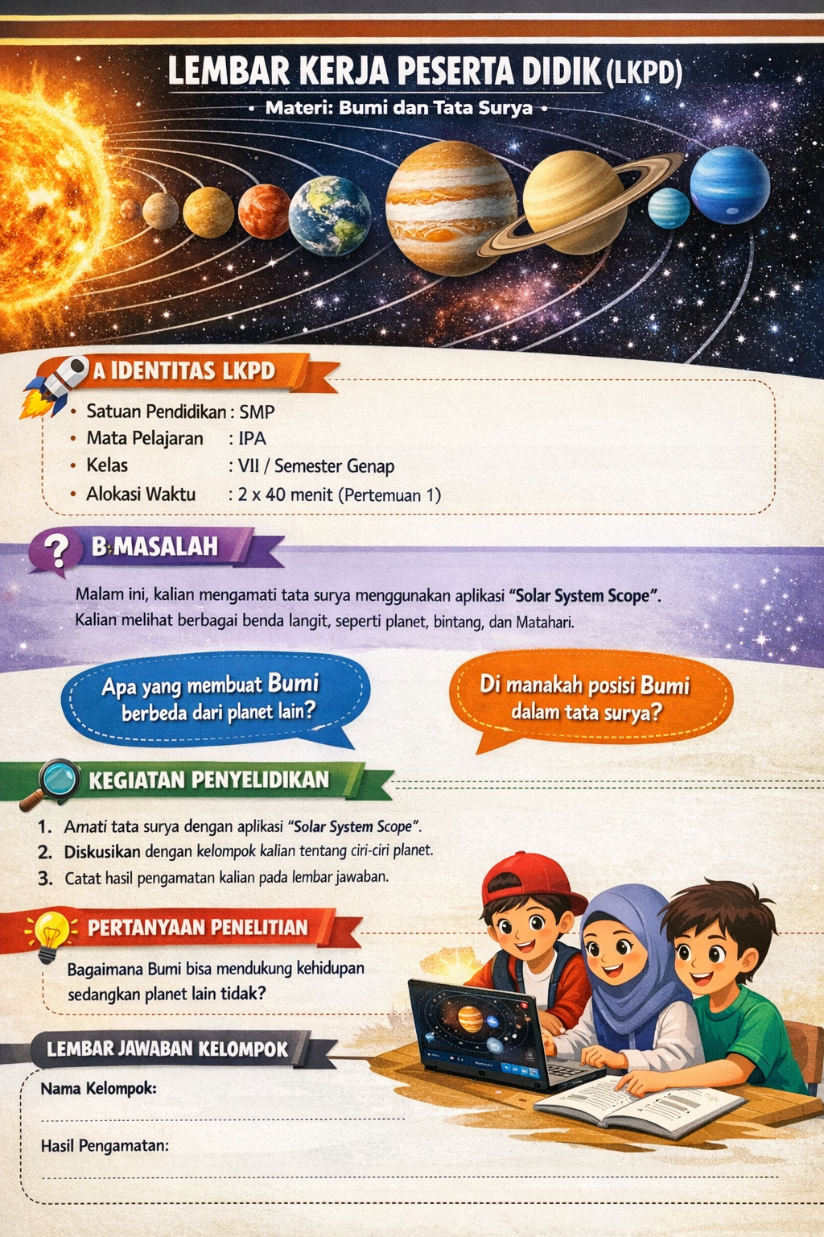

LEMBAR JAWABAN LKPD – PERTEMUAN 1
Materi : Nama-nama Planet dalam Tata Surya
Identitas Kelompok
Nama Kelompok : ...............................................
Anggota :
- ...............................................
- ...............................................
- ...............................................
- ...............................................
- ...............................................
A. Hasil Pengamatan (Solar System Scope)
Tuliskan hasil pengamatan kalian setelah menggunakan Solar System Scope:
- Apa saja benda langit yang kalian lihat?
........................................................................................................................
........................................................................................................................
- Apa yang menjadi pusat tata surya?
........................................................................................................................
........................................................................................................................
B. Jawaban Pertanyaan Penelitian
Pertanyaan:
Apa nama-nama planet yang mengelilingi Matahari?
Jawaban:
- Urutkan planet dari yang terdekat dengan Matahari:
.......................................................
.......................................................
.......................................................
.......................................................
.......................................................
.......................................................
.......................................................
.......................................................
C. Diskusi Kelompok
- Planet manakah yang paling dekat dengan Matahari?
........................................................................................................................
- Planet manakah tempat kita tinggal?
........................................................................................................................
D. Kesimpulan Kelompok
Tuliskan kesimpulan dari hasil diskusi kalian:
..............................................................................................................................
..............................................................................................................................

LKPD pertemuan ke 2
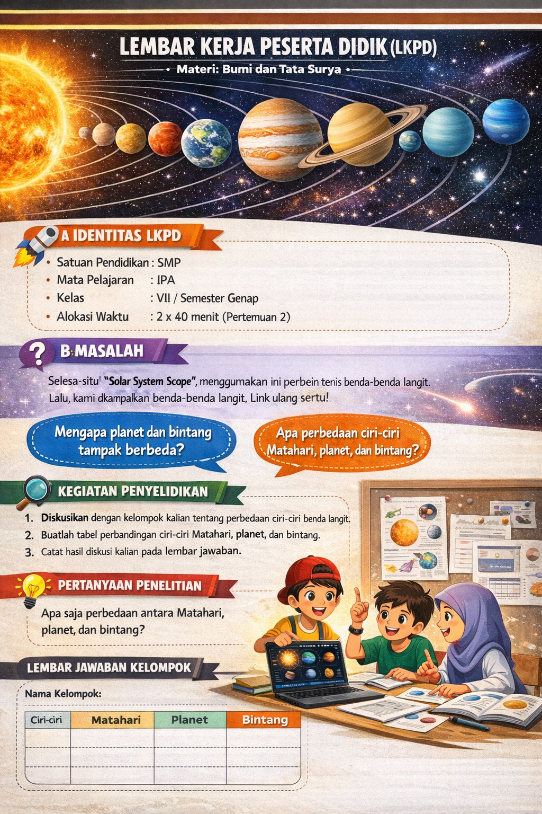

LEMBAR JAWABAN LKPD – PERTEMUAN 2
Materi : Perbedaan Benda-benda Langit
Identitas Kelompok
Nama Kelompok : ...............................................
Anggota :
- ...............................................
- ...............................................
- ...............................................
- ...............................................
- ...............................................
A. Hasil Pengamatan (Solar System Scope)
Setelah menggunakan Solar System Scope, tuliskan hasil pengamatan:
- Sebutkan benda langit yang kalian amati!
........................................................................................................................
- Apa perbedaan yang kalian lihat secara umum?
.......................................................................................................................
B. Jawaban Pertanyaan Penelitian
Pertanyaan:
Apa saja perbedaan antara Matahari, planet, dan bintang?
Jawaban
Tabel Perbandingan
Ciri-ciri | Matahari | Planet | Bintang
Memancarkan cahaya sendiri
Mengelilingi benda lain
Ukuran relative
Fungsi dalam tata surya

C. Diskusi Kelompok
- Mengapa Matahari disebut sebagai bintang?
Jawaban :

- Mengapa planet tidak dapat memancarkan cahaya sendiri?
Jawaban:
D. Analisis Masalah (PBL)
Masalah:
Mengapa Bumi dapat dihuni makhluk hidup, sedangkan planet lain tidak?
Jawaban Kelompok:
....................................................................................................................................
....................................................................................................................................
....................................................................................................................................
E. Kesimpulan Kelompok
Tuliskan kesimpulan dari pembelajaran hari ini:
....................................................................................................................................
....................................................................................................................................
....................................................................................................................................

Lampiran 3 Soal Prestest dan Posttest
Pentujuk mengerjakan soal
- Berdoa terlebih dahulu sebelum mengerjakan soal berikut
- Bacalah setiap butir soal
- Berikan tanda silang (X) pada salah satu jawaban a, b, c,dan d yang kamu anggap benar
- Waktu pengerjaan 20 menit
Nama :
Kelas :
Tanggal :
- Matahari memiliki peran penting dalam sistem tata surya. Hubungan yang paling tepat antara matahari dan planet-planet adalah …
      - Matahari mengelilingi planet terbesar
      - Matahari sebagai pusat gravitasi yang mengatur peredaran planet
      - Planet menghasilkan energi bagi matahari
      - Planet bergerak bebas tanpa pengaruh matahari
- Perhatikan hubungan antara jarak planet terhadap matahari dan periode revolusinya. Planet yang lebih jauh dari matahari memiliki periode revolusi yang lebih lama. Analisis lah yang paling tepat terkait fenimena ini adalah …
        - Semakin jauh dari matahari, kecepatan orbit planet semakin besar
        - Semakin dekat dari matahari, gaya gravitasi semakin kecil
        - Semakin jauh dari matahari, gaya gravitasi melemah sehingga kecepatan orbit berkurang
        - Jarak tidak mempengaruhi periode revolusi planet
- Berdasarkan pengamatan perbedaan utama antara planet dalam dan planet luar adalah …
        - Planet dalam memiliki cincin, planet luar tidak
        - Planet dalam berukuran lebih besar dari planet luar
        - Planet dalam berbatu, planet luar didominasi gas
        - Planet dalam memiliki satelit lebih banyak
- Planet apa saja yang termasuk kedalam planet dalam…
    - Mars, Bumi, Venus dan Markurius
    - Bumi, Jupiter mars, dan Neptunus
    - Uranus, Jupiter, markurius dan venus
    - Bumi, mars, saturnus, dan venus
- Peristiwa pergantian siang dan malam di bumi disebabkan oleh …
- Revolusi bumi mengelilingi matahari
- Rotasi bumi pada porosnya
- Perubahan jarak bumi dengan matahari
- Gravitasi bulan terhadap bumi
- Jika bumi tidak melakukan revolusi, maka dampak yang paling mungkin terjadi adalah …
- Tidak terjadi siang dan malam
- Tidak terjadi pasang surut air laut
- Tidak terjadi gerhana
- Tidak terjadi pergantian musim
- Keberadaan bulan sebagai satelit alami bumi sangat penting karena …
- Menghasilkan cahaya sendiri
- Menyebabkan gerhana matahari
- Menggantikan peran matahari
- Menjaga kestabilan rotasi bumi
- Struktur Matarari Paling Dalam Disebut ….
- Kromosfer
- Korona
- Inti Matahari
- Fotosfer
- Gerhana matahari dapat terjadi apabila posisi benda langit berada pada urutan …
- Matahari – Bulan – Bumi
- Matahari – Bumi – Bulan
- Bumi – Matahari – Bulan
- Bulan – Matahari – Bumi
- Peristiwa gerhana bulan tidak terjadi setiap bulan karena …
- Orbit bulan berbentuk lingkaran sempurna
- Bulan selalu sejajar dengan matahari
- Bidang orbit bulan miring terhadap bumi
- Jarak bumi dan bulan selalu berubah
- Jika peserta didik kesulitan memahami konsep gerhana, solusi pembelajaran yang paling tepat adalah …
- Menghafalkan definisi gerhana
- Membaca buku tanpa ilustrasi
- Menggunakan simulasi visual tata surya
- Mengurangi waktu pembelajaran
- Untuk meningkatkan pemahaman konsep rotasi dan revolusi bumi, guru sebaiknya …
- Memberikan lebih banyak soal hafalan
- Mengajak peserta didik menganalisis simulasi pergerakan bumi
- Menggunakan ceramah satu arah
- Menugaskan peserta didik menyalin buku
- Pemanfaatan Solar System Scope paling efektif apabila digunakan untuk …
- Menghafal nama planet
- Mengamati pergerakan planet secara langsung
- Mengganti buku pelajaran
- Mengurangi diskusi kelompok
- Dalam model PBL, penggunaan Solar System Scope membantu peserta didik karena …
- Menyajikan jawaban secara instan
- Mengurangi peran guru
- Membantu eksplorasi dan pemecahan masalah
- Menggantikan eksperimen
- Seorang Nelayan tradisional menentukan arah dengan melihat posisi matahari. Saat matahari terbit di sebelah timur, ia mengetahui arah barat berada di belakanganya. Konsep tata surya yang digunkan untuk memecahkan masalah tersebut adalah …
- Revolusi Bumi
- Rotasi Bumi
- Gravitasi Bumi
- Orbit Planet
- Planet terbesar dalam tata surya adalah …
a. Bumi
b. Saturnus
c. Jupiter
d. Mars

- Benda langit yang memiliki ekor bercahaya ketika mendekati matahari disebut …
a. Asteroid
b. Meteor
c. Komet
d. Satelit

- Planet yang dikenal sebagai “planet merah” adalah …
a. Venus
b. Mars
c. Uranus
d. Merkurius

- Lapisan atmosfer bumi yang melindungi bumi dari sinar ultraviolet matahari adalah …
a. Troposfer
b. Stratosfer
c. Mesosfer
d. Termosfer

- Benda langit yang jatuh ke permukaan bumi disebut …
a. Meteoroid
b. Meteor
c. Meteorit
d. Komet

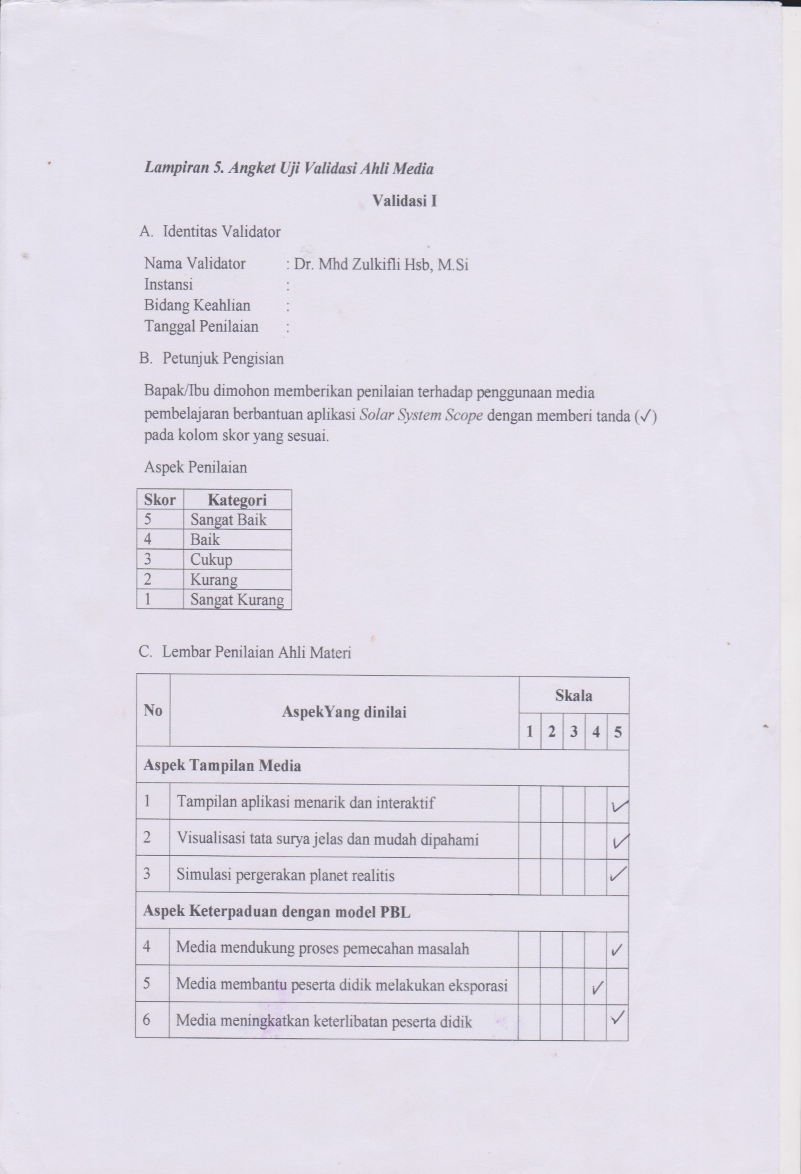
Lampiran 4 Angket Ahli Media

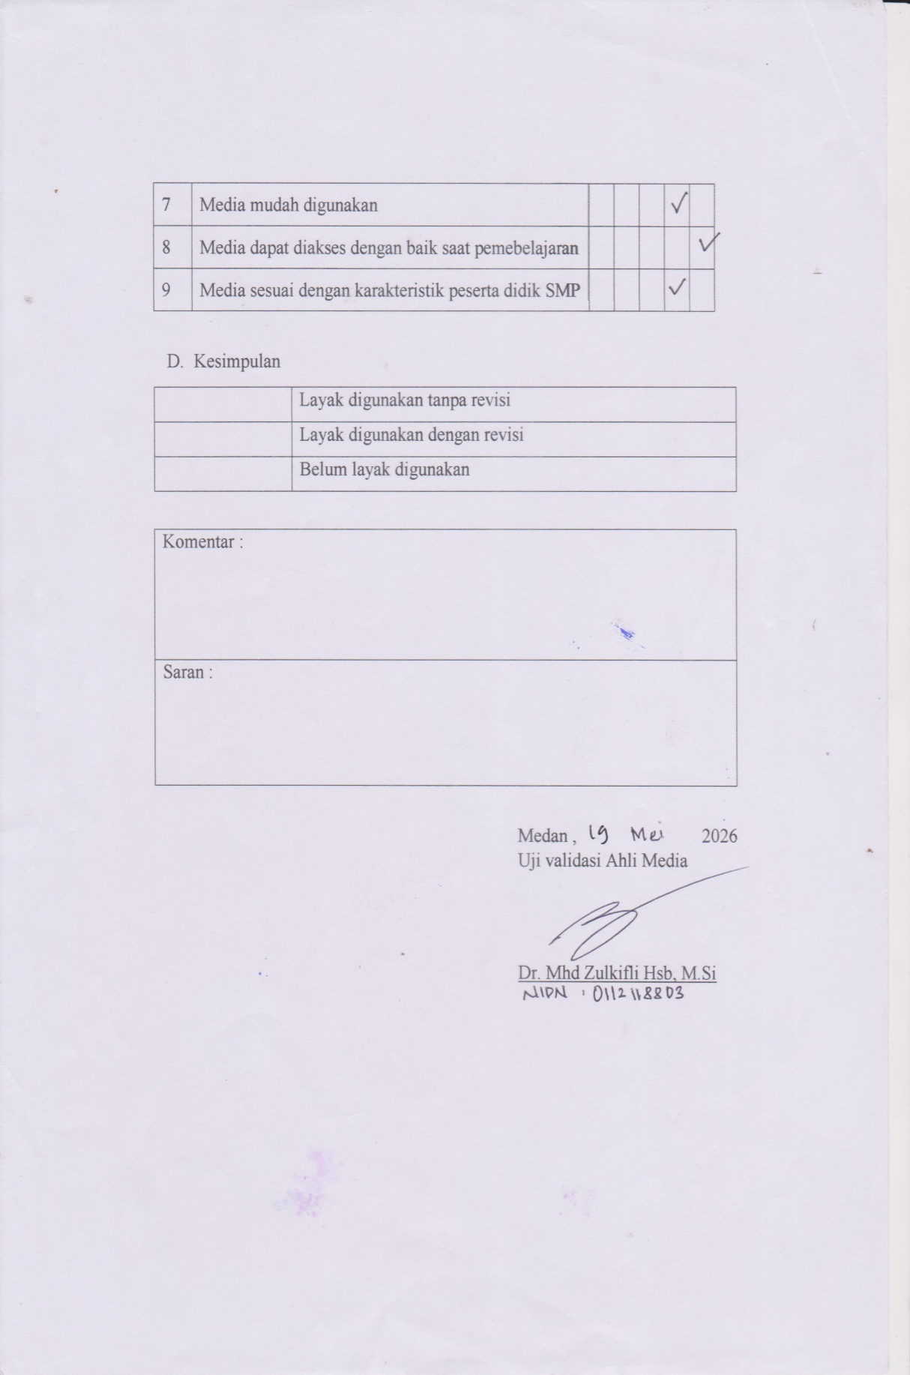
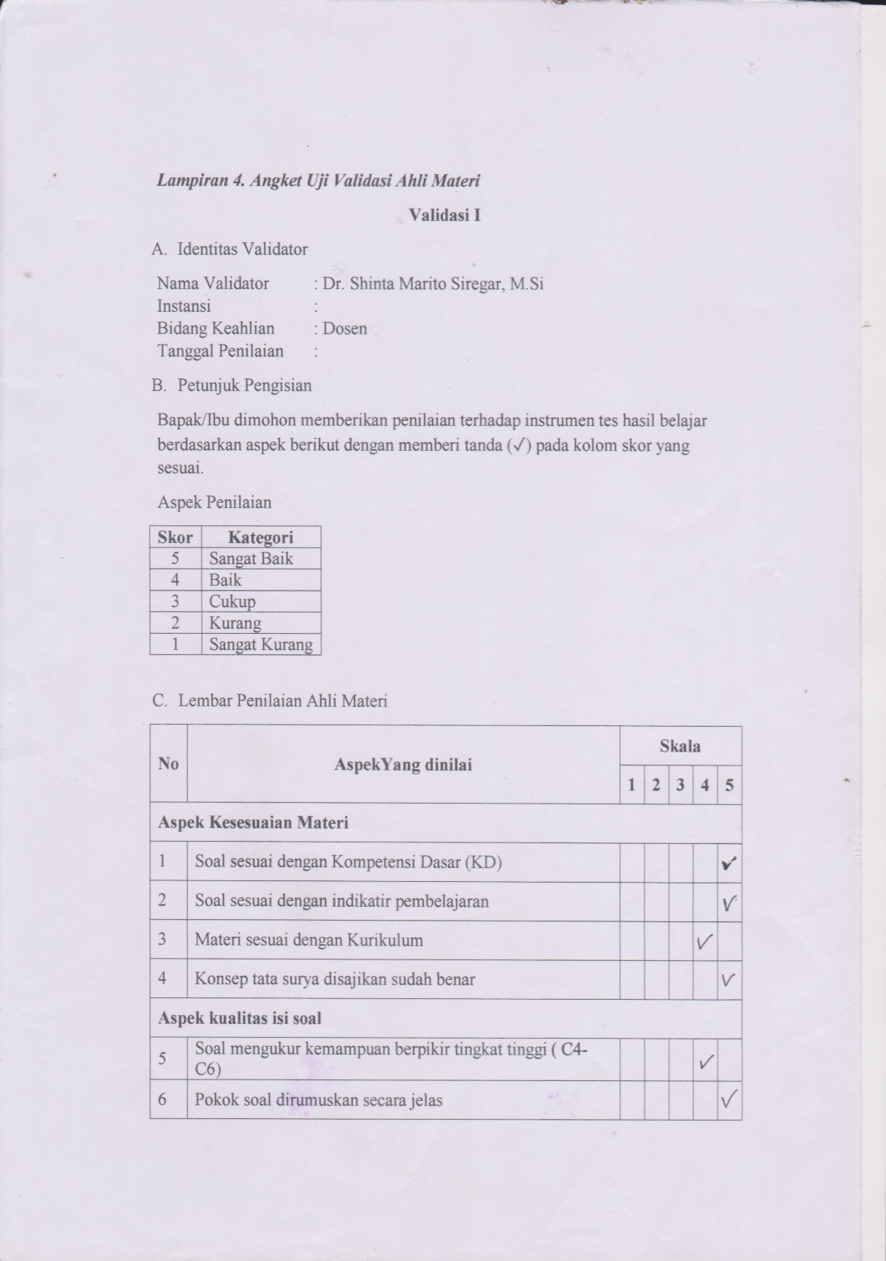
Lampiran 5 Angket Ahli Materi

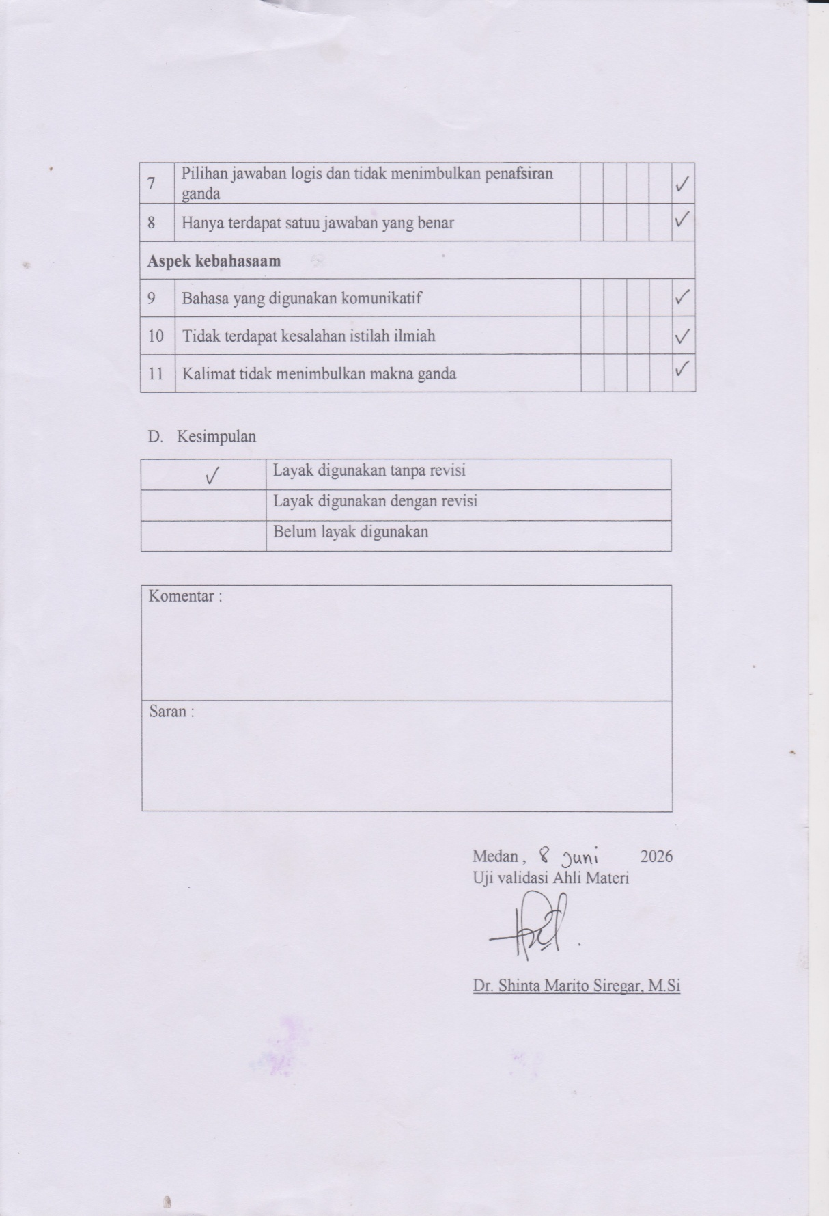
Lampiran 6 Dokumentasi
Obeservasi
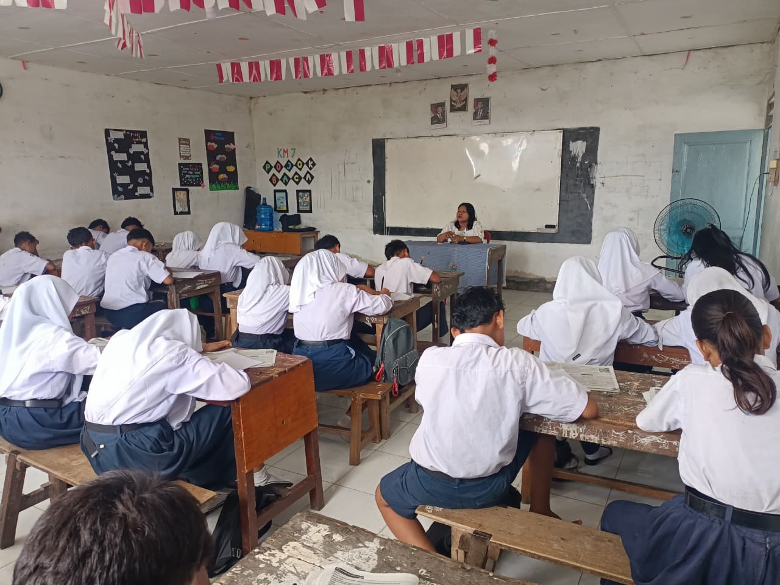
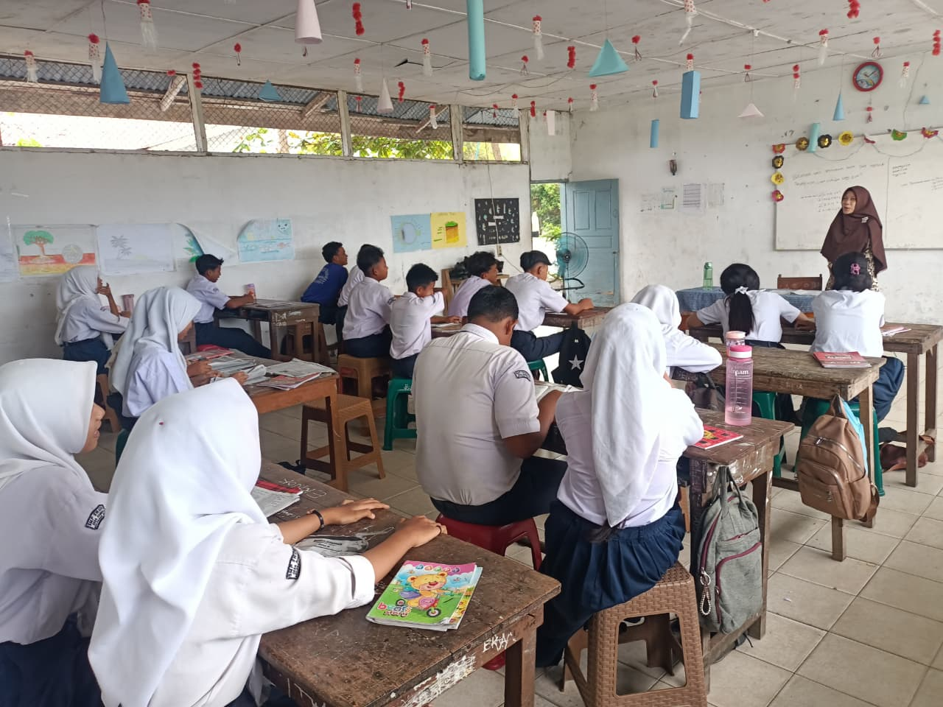

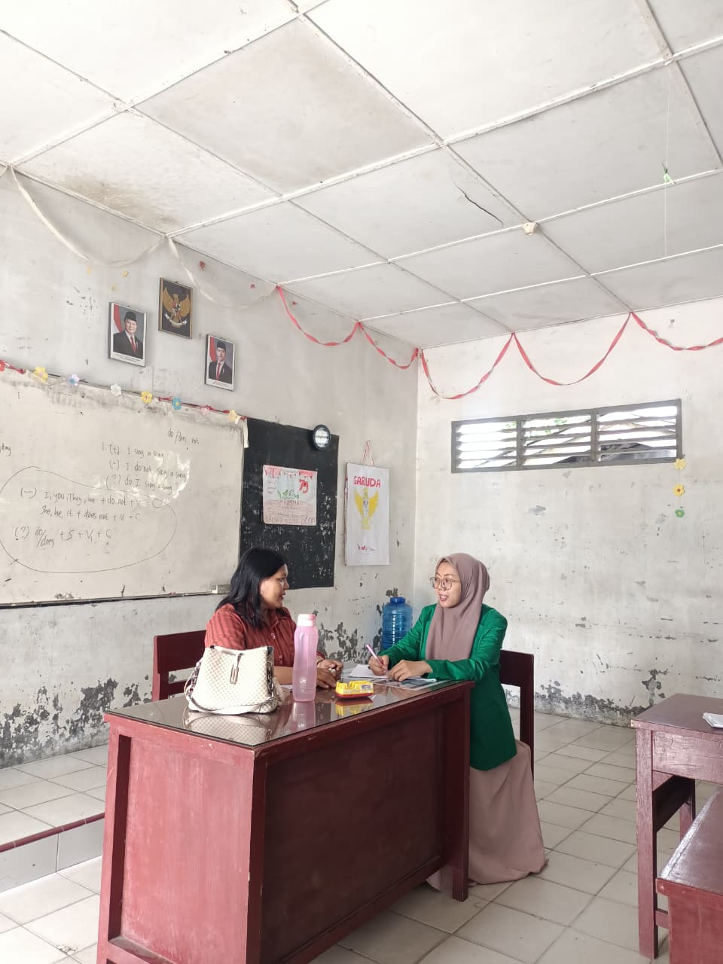
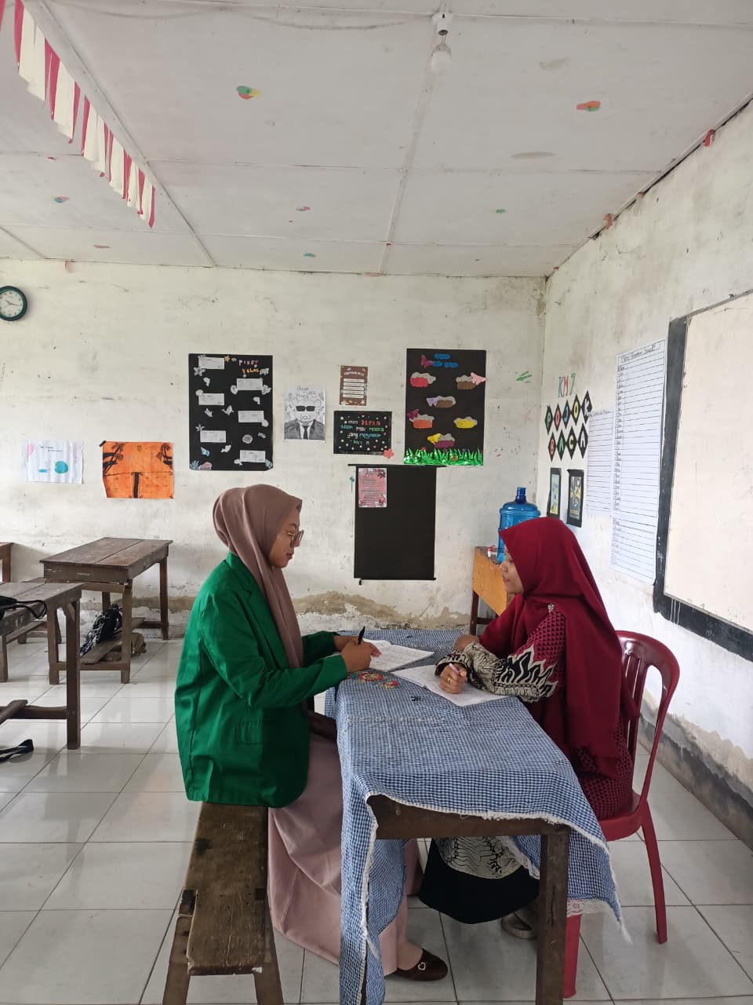
Penelitian Di kelas Kontrol
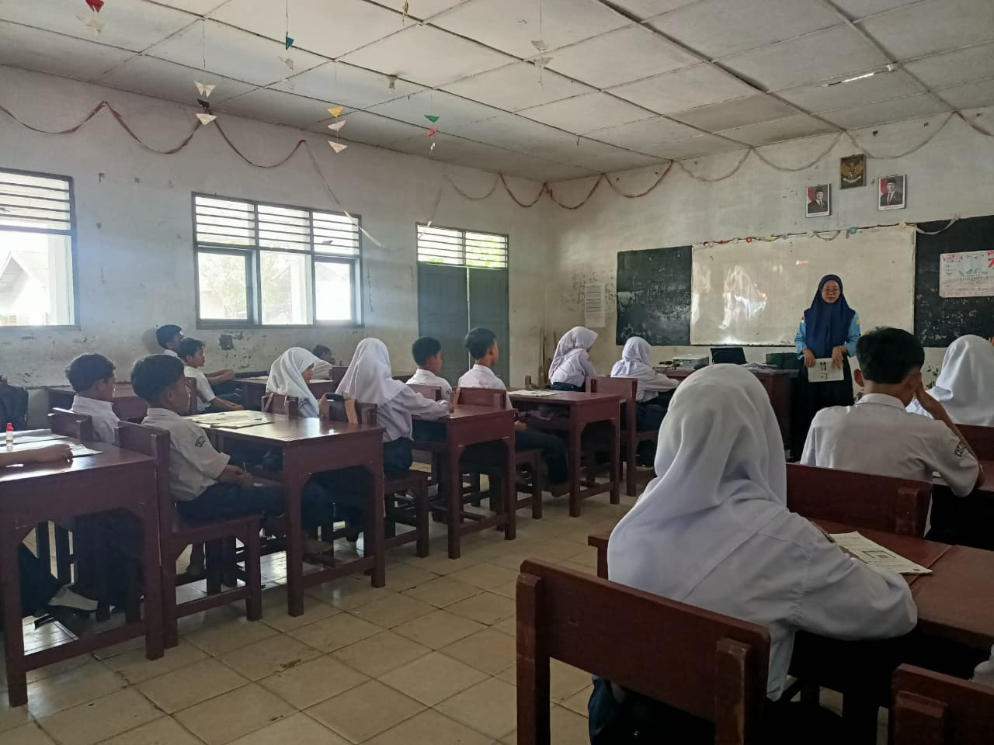
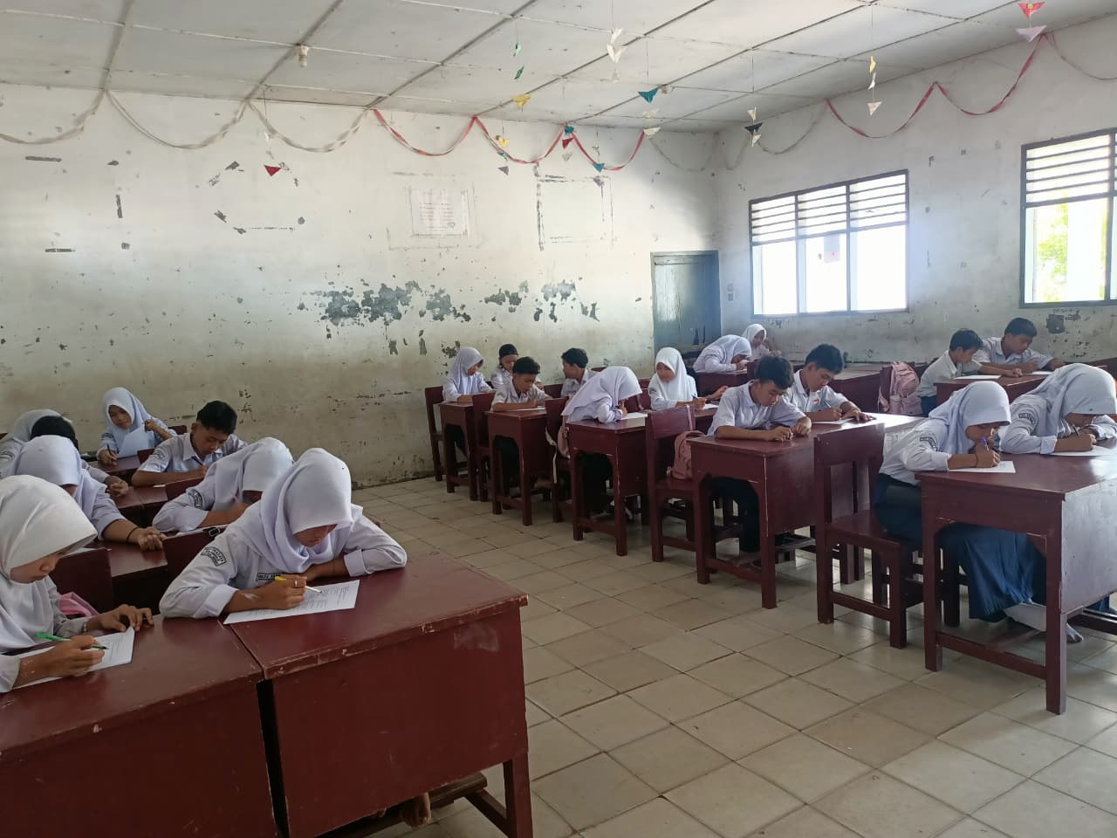
Penelitian di kelas Eksperimen
